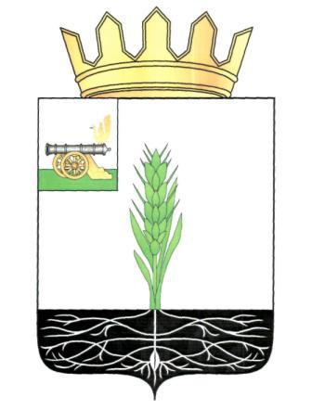

АДМИНИСТРАЦИЯ МУНИЦИПАЛЬНОГО ОБРАЗОВАНИЯ
«ПОЧИНКОВСКИЙ РАЙОН» СМОЛЕНСКОЙ ОБЛАСТИ

Р А С П О Р Я Ж Е Н И Е

От | 27.02.2017 | № | 161-р/адм

Об определении уполномоченного органа на реализацию мероприятий по содействию развитию конкуренции в муниципальном образовании «Починковский район» Смоленской области

Определить органом, уполномоченным на реализацию мероприятий по содействию развитию конкуренции в муниципальном образовании «Починковский район» Смоленской области, Отдел по экономике и управлению муниципальным имуществом Администрации муниципального образования «Починковский район» Смоленской области.

Глава муниципального
образования «Починковский
район» Смоленской области А.В.Голуб

